Il Pantheon

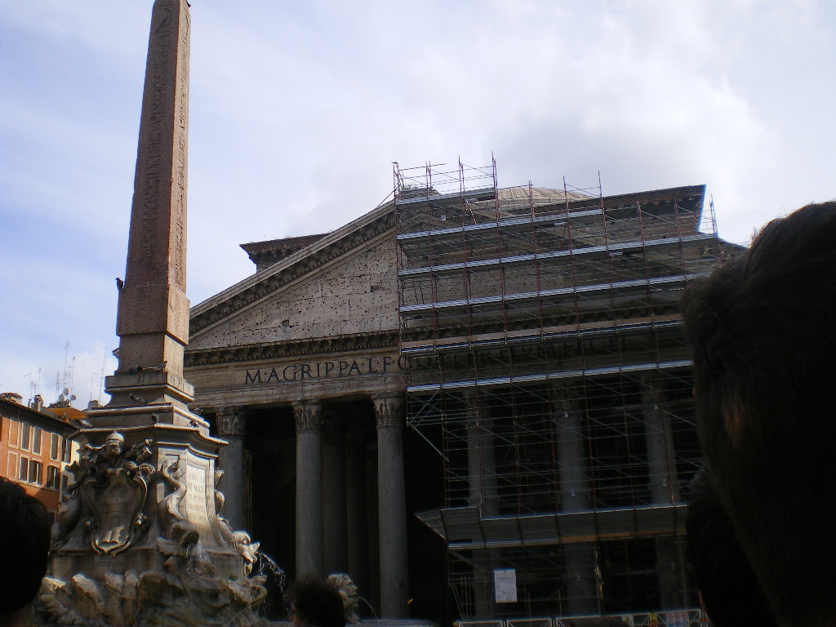

Il Pantheon è stato costruito da Adriano nel 125 d.C. per adorare gli Dei. Esso ha la più grande cupola mai costruita al mondo: 43 metri di diametro. Il Pantheon è un monumento utile per scopi astronomici. La forma circolare ed il suo posizionamento, secondo precisi calcoli matematici che presentano legami con l’astronomia, contribuiscono ad accrescere il simbolismo cosmico che il tempio incarna.
Nei mesi invernali il fascio di luce che penetra dal foro situato nella sommità della cupola è più basso. Durante l’ estate è più in alto. Durante i due equinozi la luce solare colpisce la congiunzione tra il soffitto e il portone. Nel periodo del solstizio d’estate, un raggio di sole penetra nel grande occhio del Pantheon e colpisce al centro il portale d’entrata. Tale raggio si sposta con il progredire dei giorni.
